Brötchen von Patrick Zimmer
… ein schnelles Brötchenrezept, welches sehr wenig Zutaten benötigt und ohne viel Kneten schnell zusammengemischt wird. Damit stehen diesen knusprigen und fluffigen Genuss zum Frühstück nichts mehr im Wege.
Dieses Rezept muss nicht lange gekenetet werden. Es kann mit einem Holzlöffel gemischt werden und hat einen recht hohen Wasser anteil.
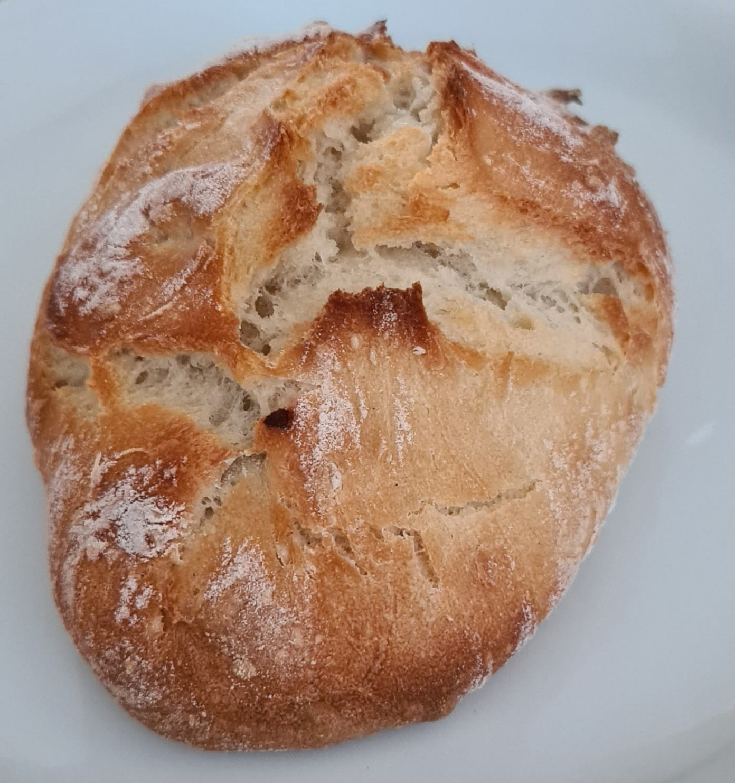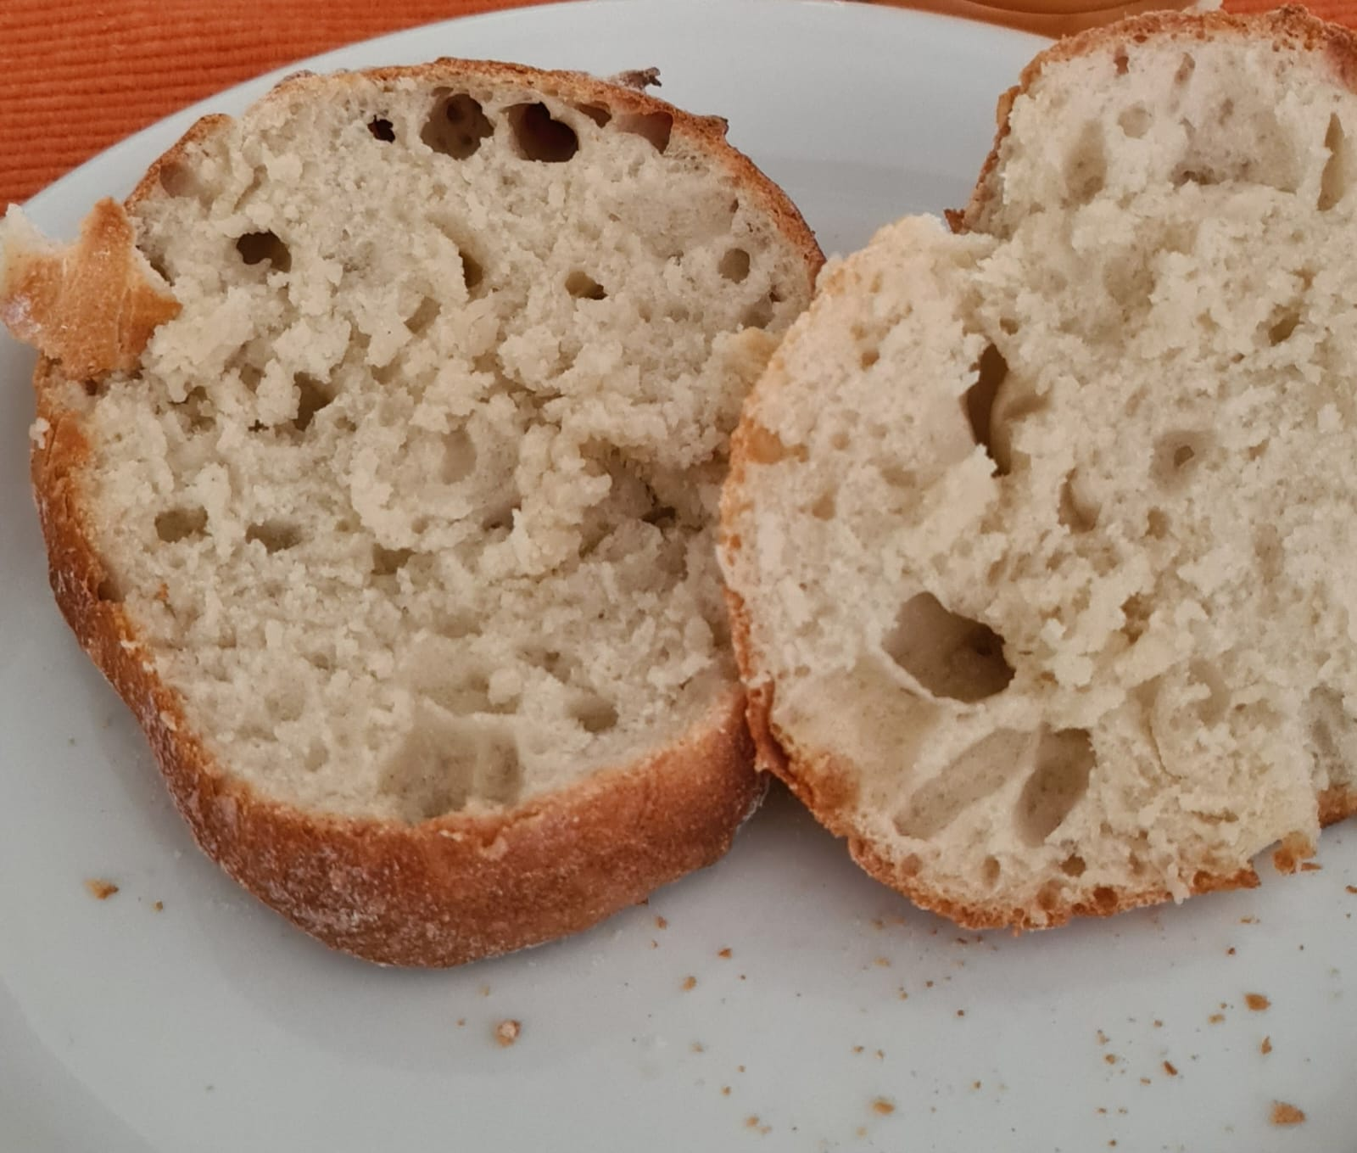
Zutaten: für 8 Brötchen
500 g Weizenmehl 550er
10 g Salz
10 g Zucker
10 g Hefe
350 g Wasser kalt
etwas Öl für die Gärbox
Zubereitung:
Hefe mit Wasser, Zucker auflösen und für einige Minuten „anspringen“ lassen.
Weitere Zutaen zugeben und verkneten. den recht weichen und feuchten Teig in eine gefettete Box geben und abgedeckt für 12 - 16 Std. im Kühlschrank ruhen / fermentieren lassen.
Backofen auf 230°C Ober-/Unterhitze aufheizen. Nach dem der Teig gezogen ist diesen nun einige Minuten aklimatisieren: Arbeitsplatte und den Teig bemehlen. Diesen nun auf die Arbeitfläche stürzen. Mit einen Spachtel/Teigkarte in 8 Stücke teilen. Die Teiglinge nun von den Ecken her nach oben schlagen und die „Naht“ etwas zusammen drücken. Die Brötchen auf ein Backpapier absetzen und mit Dampf auf ein Backstahl / Backstein absetzen und für 10 min. anbacken. Dann auf 210°C die Temperatur senken und weitere 10 Min., bis zur gewünschten bräune, fertig backen.
Tip:
nach 10 Min. die Brötchen herausnehmen und abkühlen lassen. Dann können diese eingefrohren und bei Bedarf für 10 Min Aufgebacken werden. Der Backofen braucht hierzu nicht aufgeheizt werden.
Histrorie:
22.11.2025 erster Versuch

Brötchen
Essen und Mehr

